**今日动态**

**第十五周 5月23日 星期五 多云**

**一、晨间入园**

1.出勤：今日来园21人

2.入园情况：今天早上入园时间，21小朋友都能保持开心愉快的情绪入园，很多宝贝还能大声主动打招呼，非常棒！为小五班的宝贝们点赞！

**二、手指游戏**

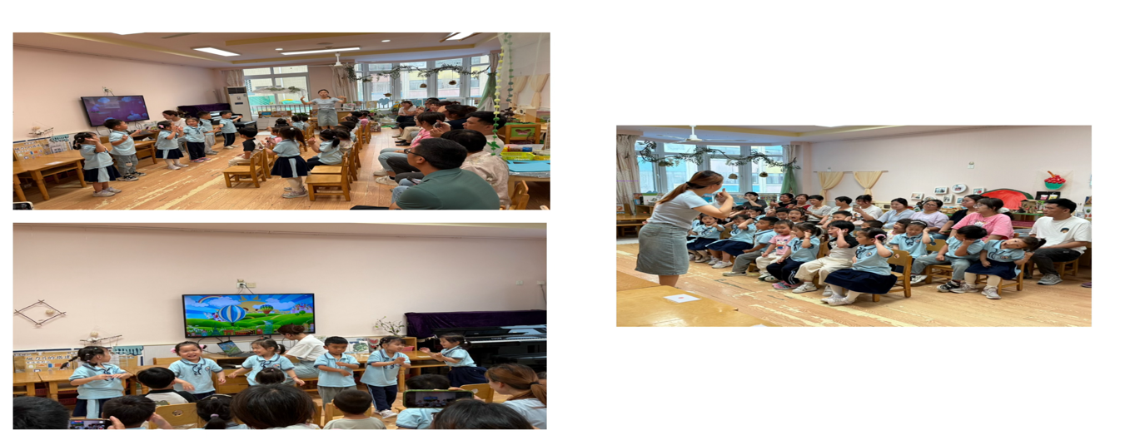

**三、半日开放：亲子手工**

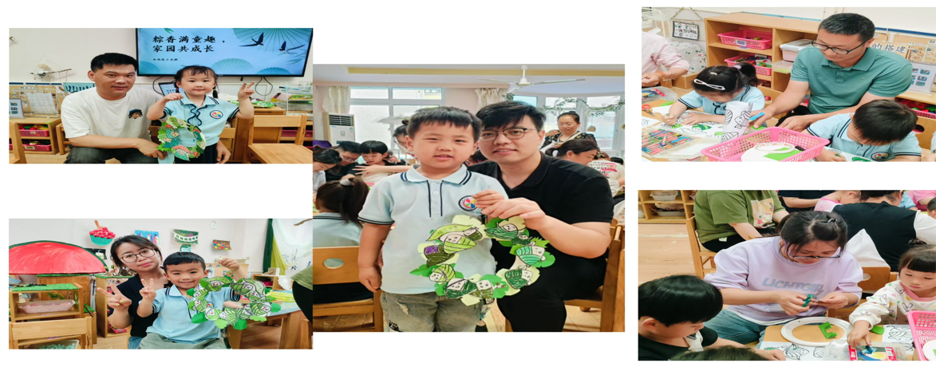

**四、多元活动时光**

